Тестовое задание по направлению QA
Задание 1
Исследовательское тестирование страницы регистрации в панели управления Selectel https://my.selectel.ru/registration
Charter: Исследовать процесс регистрации нового пользователя в панели управления Selectel
Таблица 1 - Проверки процесса регистрации в панели управления Selectel
№ | Проверка | Входные данные | Фактический результат | Статус
1 | Пустое поле “Электронная почта” | - | Сообщение “Введите электронную почту” | OK
2 | Один символ в поле “Электронная почта” | a | Сообщение “Неверный формат почты” | OK
3 | Пустое поле “Придумайте пароль” | - | Сообщение “Введите пароль”; | OK
4 | Один символ в поле “Придумайте пароль” | 1 | Сообщение “Используйте не менее 12 символов, цифры, латинские буквы разных регистров и спецсимволы”; всплывающее окно: галочка “Цифры” | OK
5 | 12 цифр в поле “Придумайте пароль” | 111111111111111 | Сообщение “Используйте не менее 12 символов, цифры, латинские буквы разных регистров и спецсимволы”; всплывающее окно: галочка “Цифры”, “Не менее 12 символов” | OK
6 | Строчная латинская буква в поле “Придумайте пароль” | g | Сообщение “Используйте не менее 12 символов, цифры, латинские буквы разных регистров и спецсимволы”; Нет галочек | OK
7 | Заглавная латинская буква в поле “Придумайте пароль” | G | Сообщение “Используйте не менее 12 символов, цифры, латинские буквы разных регистров и спецсимволы”; Нет галочек | OK
8 | Строчная кириллическая буква в поле “Придумайте пароль” | й | Сообщение “Используйте не менее 12 символов, цифры, латинские буквы разных регистров и спецсимволы”; Нет галочек | OK
9 | Заглавная кириллическая буква в поле “Придумайте пароль” | Й | Сообщение “Используйте не менее 12 символов, цифры, латинские буквы разных регистров и спецсимволы”; Нет галочек | OK
10 | Заглавная и строчная кириллические буквы в поле “Придумайте пароль” | Фф | Сообщение “Используйте не менее 12 символов, цифры, латинские буквы разных регистров и спецсимволы”; Нет галочек | OK
11 | Заглавная и строчная латинские буквы в поле “Придумайте пароль” | Tt | Сообщение “Используйте не менее 12 символов, цифры, латинские буквы разных регистров и спецсимволы”; галочка “Латинсике буквы разных регистров” | OK
12 | Спецсимвол в поле “Придумайте пароль” | * | Сообщение “Используйте не менее 12 символов, цифры, латинские буквы разных регистров и спецсимволы”; галочка “Спецсимволы” | OK
13 | Спецсимвол, отсутствующий в предложенных в поле “Придумайте пароль” | ` | Сообщение “Используйте не менее 12 символов, цифры, латинские буквы разных регистров и спецсимволы”; нет галочек | OK
14 | Корректный пароль в поле “Придумайте пароль” | Ss123456789. | Все галочки отображаются; сообщение отсутствует | OK
15 | Некорректный последний символ (кириллица) в поле “Придумайте пароль” | Ss123456789.Щ | Все галочки отображаются; сообщение “Используйте не менее 12 символов, цифры, латинские буквы разных регистров и спецсимволы” | OK
16 | Нажатие кнопки скрытия пароля (eye-invisible) | (корректные 12 точек, скрывающих пароль) | Все галочки отображаются; сообщение об ошибке отсутствует | OK
17 | Нажатие кнопки показа пароля (eye) | Ss123456789. (пароль виден) | Все галочки отображаются; сообщение об ошибке отсутствует | OK
18 | Символ пробела в поле “Придумайте пароль” | “Ss123456789. ” | Все галочки отображаются; сообщение “Используйте не менее 12 символов, цифры, латинские буквы разных регистров и спецсимволы” | OK
19 | Символ пробела в поле “Электронная почта” | “arinavarf@yandex.ru ” | Сообщение об ошибке отсутствует | OK
20 | Нажатие “Создать аккаунт” при корректных данных | Электронная почта: arinavarf@yandex.ru  Придумайте пароль:  Ss123456789. | Переход на страницу “Завершение регистрации”; письмо для подтверждения электронной почты | OK
21 | Нажатие “Создать аккаунт” при некорректной доменной части электронной почты | arinavarf@yandex.r | Сообщение “Ошибка сервера. Повторите запрос позднее”; “500 Internal Server Error Внутренняя ошибка сервера. Обновите страницу или повторите действие позже.” | Дефект;  сервер упал при невалидной почте
22 | Нажатие “Создать аккаунт” с данными существующего пользователя | Электронная почта: arinavarf@yandex.ru  Придумайте пароль:  Ss123456789. | Переход на страницу “Завершение регистрации”; письмо для подтверждения электронной почты | Дефект;  пользователь снова проходит процесс регистрации
23 | Нажатие “Создать аккаунт” с  зарегистрированной почтой, но другим паролем | Электронная почта: arinavarf@yandex.ru  Придумайте пароль:  Ss123456789/ | Переход на страницу “Завершение регистрации”; письмо для подтверждения электронной почты | Дефект;  пользователь может создать аккаунты с одной почтой, но разными паролями
24 | Доменное имя в поле “Электронная почта” | yandex.ru | Сообщение “Неверный формат почты” | OK
25 | Символ собаки и доменное имя в поле “Электронная почта” | @yandex.ru | Сообщение “Неверный формат почты” | OK
26 | Первый символ - точка, нет имени почтового ящика в поле “Электронная почта” | .@yandex.ru | Сообщение “Неверный формат почты” | OK
27 | Символ точки перед корректной записью в поле “Электронная почта” | .arinavarf@yandex.ru | Сообщение “Неверный формат почты” отсутствует | Дефект; нет сообщения о неверном формате почты
28 | Нажатие “Создать аккаунт” при некорректном имени почтового ящика с точкой в начале в поле “Электронная почта” | .arinavarf@yandex.ru | Сообщение “Ошибка сервера. Повторите запрос позднее” | Дефект;  нет сообщения о неверном формате почты, получение ошибки сервера
29 | Символ точки после корректной записи в поле “Электронная почта” | arinavarf@yandex.ru. | Сообщение “Неверный формат почты” отсутствует | Дефект; нет сообщения о неверном формате почты
30 | Нажатие “Создать аккаунт” с точкой в конце записи в поле “Электронная почта” | arinavarf@yandex.ru. | Сообщение “Ошибка сервера. Повторите запрос позднее”; “500 Internal Server Error Внутренняя ошибка сервера. Обновите страницу или повторите действие позже.” | Дефект; сервер упал при недопустимой записи почты
31 | Нажатие пустого чекбокса “Я подтверждаю свое согласие на получение новостных рассылок” для | - | Галочка отображается | OK
32 | Нажатие чекбокса с галочкой “Я подтверждаю свое согласие на получение новостных рассылок” для | - | Галочка не отображается | OK
33 | Нажатие на кликабельную ссылку “согласие” в поле “Я подтверждаю свое согласие на получение новостных рассылок” | - | Открытие страницы с документом consent-to-personal-data-processing-email.pdf “Согласие на обработку персональных данных” | OK
34 | Нажатие на кликабельную ссылку “соглашаетесь” в поле “Регистрируясь, вы соглашаетесь на обработку персональных данных в соответствии с политикой” | - | Открытие страницы с документом consentform.pdf “Согласие на обработку персональных данных” | OK
35 | Нажатие на кликабельную ссылку “политикой” в поле “Регистрируясь, вы соглашаетесь на обработку персональных данных в соответствии с политикой” | - | Открытие страницы с документом personal-data-processing-and-protection-policy.pdf “Политика в отношении обработки и защиты персональных данных” | OK
36 | Нажатие на кликабельную ссылку “Войти” | - | Открытие страницы https://my.selectel.ru/login для входа зарегистрированных пользователей | OK
37 | Нажатие “Сгенерировать” для генерации корректного пароля | - | Корректный пароль; все галочки отображаются: “ Не менее 12 символов”, “Латинские буквы разных регистров”, “Цифры”, “Спецсимволы” | OK

Характеристика обнаруженных дефектов
Окружение: Windows 11, Google Chrome Версия: 145.0.7632.76
1) Создание аккаунта с некорректной доменной частью электронной почты в поле “Электронная почта”
Номер проверки: 21
Описание: Пользователь имеет возможность нажать “Создать аккаунт” с невалидной доменной частью в поле “Электронная почта”
Серьезность: Серьёзный (Major)
Приоритет: P3 (Средний)
Шаги воспроизведения:
- Ввод в поле “Электронная почта” некорректной доменной части “arinavarf@yandex.r”
- Заполнение поля “Введите пароль” корректным паролем (“Ss123456789.”)
- Нажатие кнопки “Создать аккаунт”
Ожидаемый результат: Сообщение “Неверный формат почты” без возможности создания аккаунта с невалидным форматом почты в поле “Электронная почта”
Фактический результат: Сообщение “Ошибка сервера. Повторите запрос позднее”; “500 Internal Server Error Внутренняя ошибка сервера. Обновите страницу или повторите действие позже.”
Вложения:

Рисунок 1 - Проверка №21
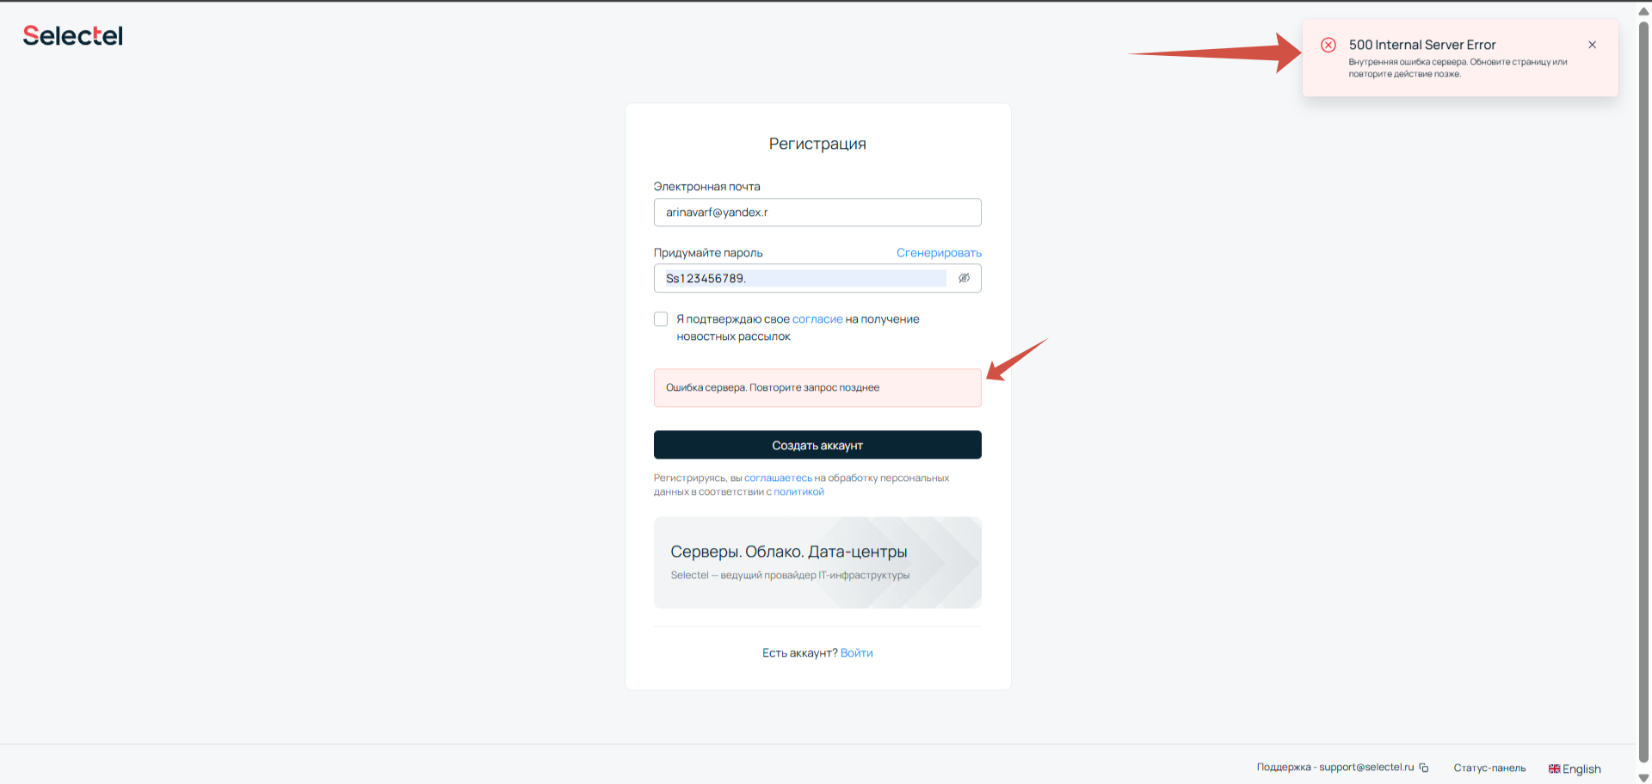

2) Создание аккаунта с данными существующего пользователя
Номер проверки: 22
Описание: Пользователь может создать аккаунт с данными ранее зарегистрированного пользователя
Серьезность: Критический (Critical)
Приоритет: P2 (Высокий)
Предварительные действия: создание аккаунта с электронной почтой: “arinavarf@yandex.ru”, паролем: “Ss123456789.”.
Шаги воспроизведения:
- Ввод в поле “Электронная почта” ранее зарегистрированного адреса: “arinavarf@yandex.ru”
- Заполнение поля “Введите пароль” ранее установленным паролем (“Ss123456789.”)
- Нажатие кнопки “Создать аккаунт”
Ожидаемый результат: Сообщение, что аккаунт с такой электронной почтой уже существует, перенаправление на страницу входа в аккаунт.
Фактический результат: Переход на страницу “Завершение регистрации”; письмо для подтверждения электронной почты
3) Создание аккаунта с зарегистрированной почтой, но с новым паролем
Номер проверки: 23
Описание: Пользователь может создать аккаунт с ранее зарегистрированной почтой, используя другой пароль
Серьезность: Серьёзный (Major)
Приоритет: P3 (Средний)
Предварительные действия: создание аккаунта с электронной почтой: “arinavarf@yandex.ru”, паролем: “Ss123456789.”.
Шаги воспроизведения:
- Ввод в поле “Электронная почта” ранее зарегистрированного адреса: “arinavarf@yandex.ru”
- Заполнение поля “Введите пароль” новым паролем (“Ss123456789/”)
- Нажатие кнопки “Создать аккаунт”
Ожидаемый результат: Сообщение, что аккаунт с такой электронной почтой уже существует, предложение войти или восстановить пароль.
Фактический результат: Переход на страницу “Завершение регистрации”; письмо для подтверждения электронной почты
Комментарий: необходимо уточнить, предполагает ли система создание нескольких аккаунтов, привязанных к одной почте, но с разными паролями.
4) Символ точки в начале записи в поле “Электронная почта”
Номер проверки: 27
Описание: Не отображается сообщение “Неверный формат почты” при записи, начинающейся с символа точки.
Серьезность: Средний (Moderate)
Приоритет: P3 (Средний)
Шаги воспроизведения:
- Ввод в поле “Электронная почта” почту, начинающуюся с символа ‘.’ (“.arinavarf@yandex.ru”)
Ожидаемый результат: Сообщение “Неверный формат почты”
Фактический результат: Сообщение об ошибке отсутствует
Вложения:
Рисунок 2 - Проверка 27
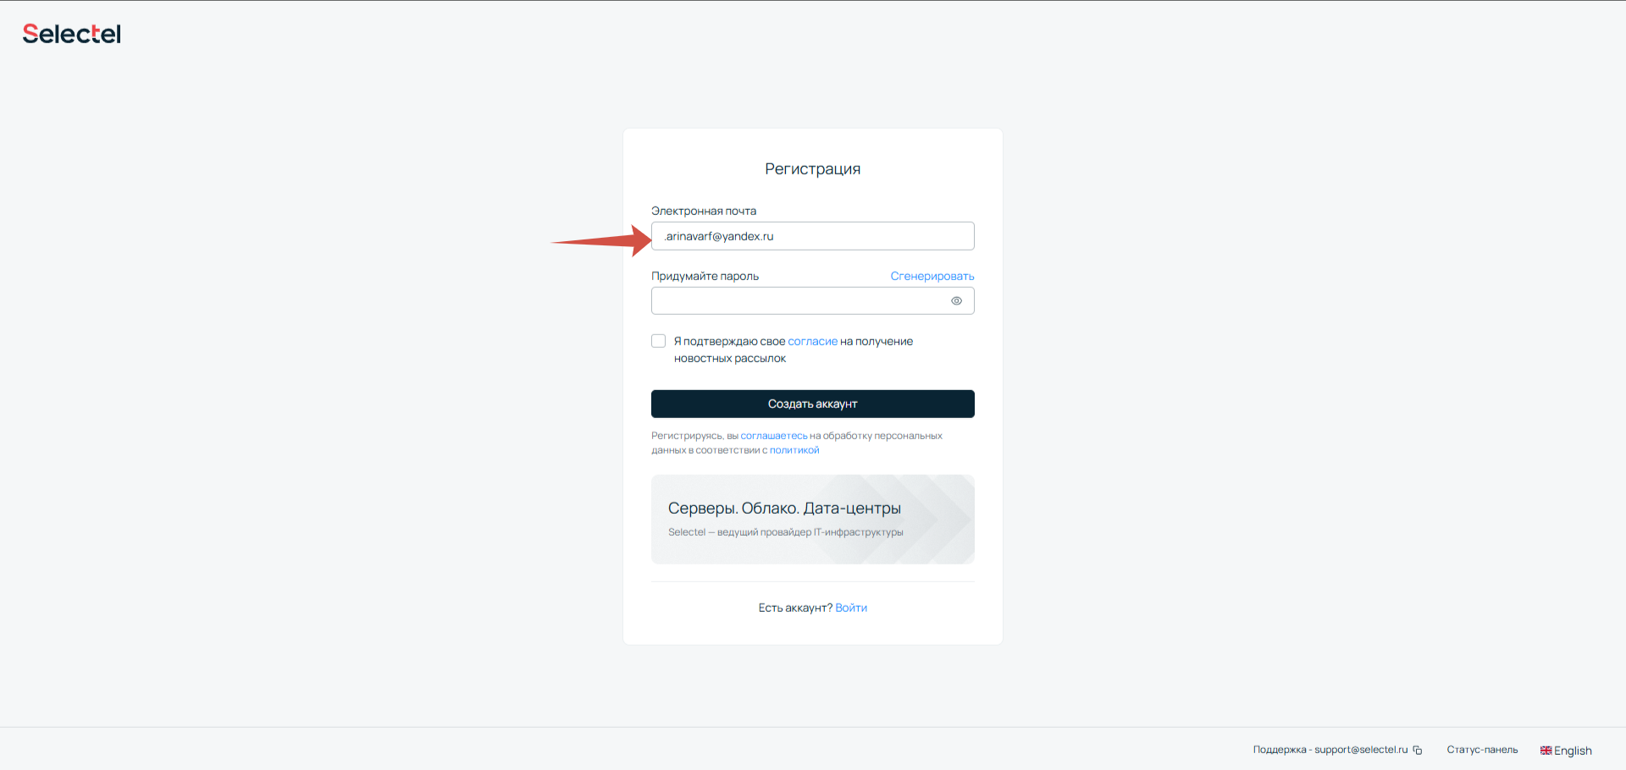
5) Нажатие “Создать аккаунт” при некорректном имени почтового ящика с точкой в начале в поле “Электронная почта”
Номер проверки: 28
Описание: Пользователь может использовать кнопку “Создать аккаунт” при некорректной записи почты, начинающейся с точки.
Серьезность: Серьёзный (Major)
Приоритет: P3 (Средний)
Шаги воспроизведения:
- Ввод в поле “Электронная почта” запись, начинающуюся с символа точки: “.arinavarf@yandex.ru”
- Заполнение поля “Введите пароль” корректным паролем (“Ss123456789.”)
- Нажатие кнопки “Создать аккаунт”
Ожидаемый результат: Сообщение “Неверный формат почты” на этапе заполнения поля “Электронная почта”
Фактический результат: Сообщение “Ошибка сервера. Повторите запрос позднее”
Вложения:
Рисунок 3 - Проверка 28
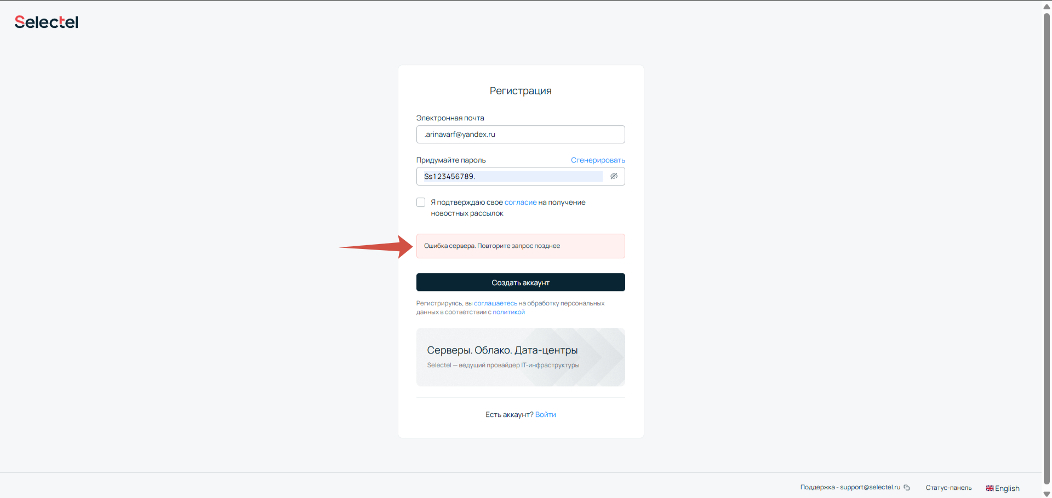
6) Символ точки в конце записи в поле “Электронная почта”
Номер проверки: 29
Описание: Не отображается сообщение “Неверный формат почты” при записи, заканчивающейся символом точки.
Серьезность: Средний (Moderate)
Приоритет: P3 (Средний)
Шаги воспроизведения:
- Ввод в поле “Электронная почта” запись, заканчивающуюся символом точки: “arinavarf@yandex.ru.”
Ожидаемый результат: Сообщение “Неверный формат почты”
Фактический результат: Сообщение “Неверный формат почты” отсутствует
Вложения:
Рисунок 4 - Проверка 29
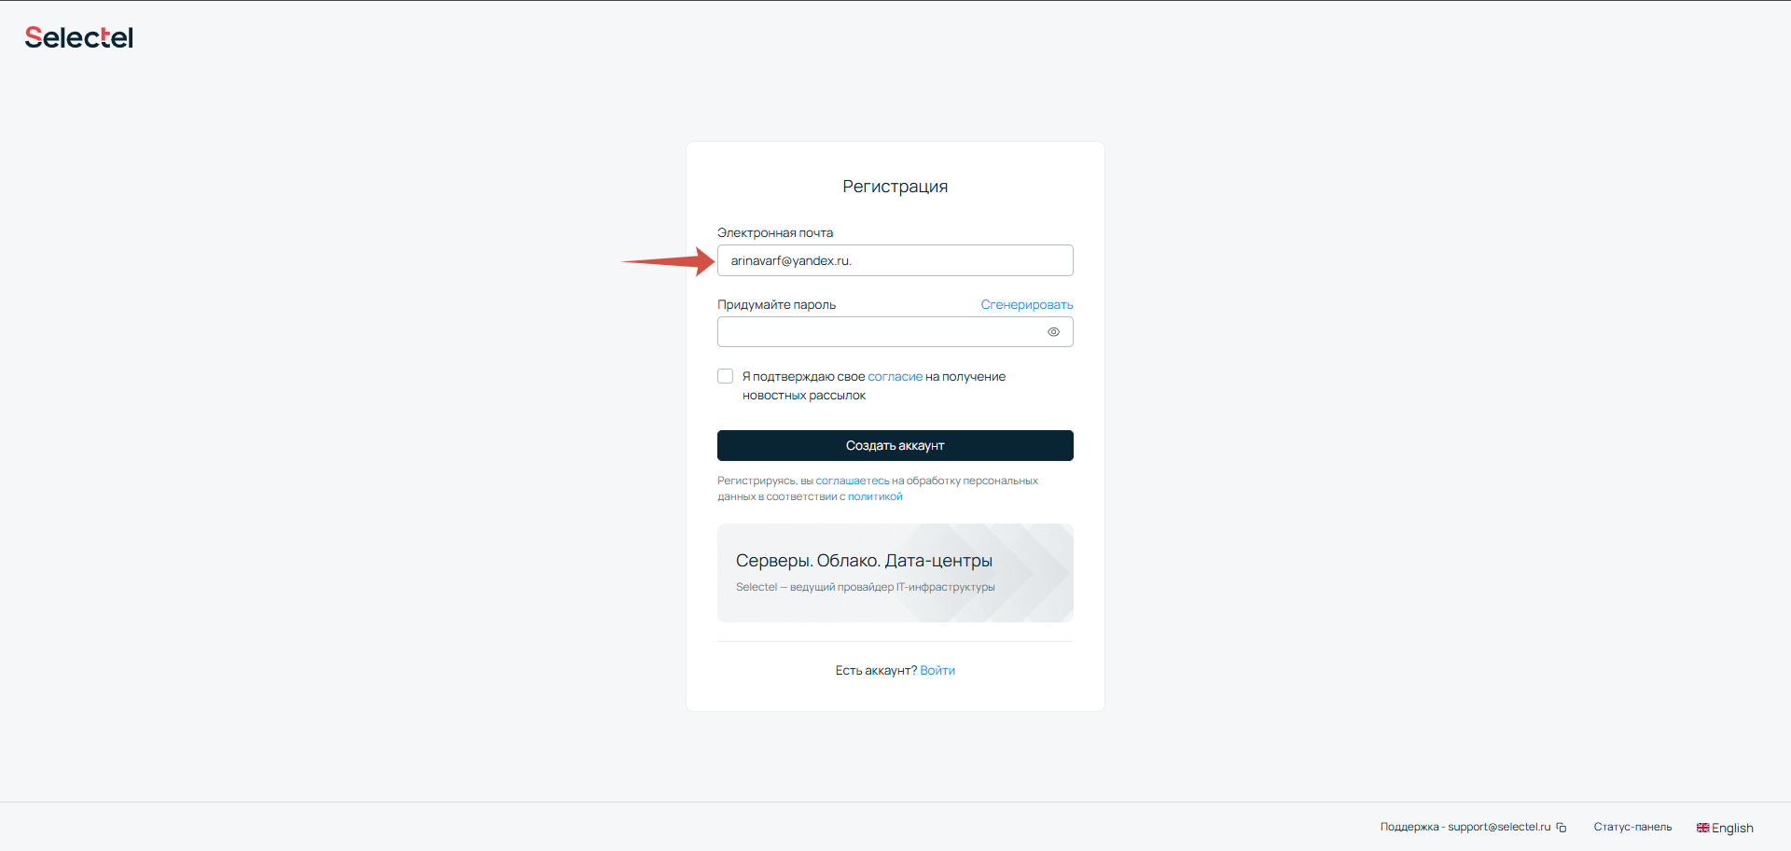
7) Нажатие “Создать аккаунт” при некорректном имени почтового ящика с точкой в конце в поле “Электронная почта”
Номер проверки: 30
Описание: Пользователь может использовать кнопку “Создать аккаунт” при некорректной записи почты, заканчивающейся точкой.
Серьезность: Серьёзный (Major)
Приоритет: P3 (Средний)
Шаги воспроизведения:
- Ввод в поле “Электронная почта” запись, заканчивающуюся символом точки: “arinavarf@yandex.ru.”
- Заполнение поля “Введите пароль” корректным паролем (“Ss123456789.”)
- Нажатие кнопки “Создать аккаунт”
Ожидаемый результат: Сообщение “Неверный формат почты” на этапе заполнения поля “Электронная почта”
Фактический результат: Сообщение “Ошибка сервера. Повторите запрос позднее”; “500 Internal Server Error Внутренняя ошибка сервера. Обновите страницу или повторите действие позже.”
Вложения:
Рисунок 5 - Проверка 30
